贵阳公安处追逃系统使用说明
前言
本程序的开发是为了方便一线单位更好的完成追逃工作，所有程序均免费使用，欢迎大家将使用用中遇到的问题反馈给我们，我们的互联网邮箱地址是gytlgac@21cn.com及gytlgac@163.com。

- 运行环境
本程序支持所有二代证读卡器，但由于我的设备只有新中新和华旭的设备，其它公司读卡器由于没有环境试验，暂不能保证百分百的支持。
操作系统环境是XP，XP我认为是微软有史以来最成功的操作系统，对硬件的支持很不错，一直是我装机的首选。
本程序支持声音报警，使用中最好配置音箱，不用看屏幕就能有效的判断是否命中，这样能比较有效的提高过检率。
- 使用步骤
  - 安装程序。从网站http://10.4.12. 下载。本程序是一个自解压程序包，如下图1所示
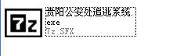
图1
双击，打开后解压到目录（目录可以自己定义）下，如下图2所示。
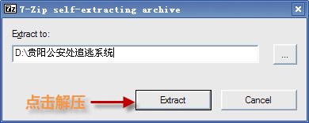
图2
  - 打开你解压文件的目录，如下图3所示
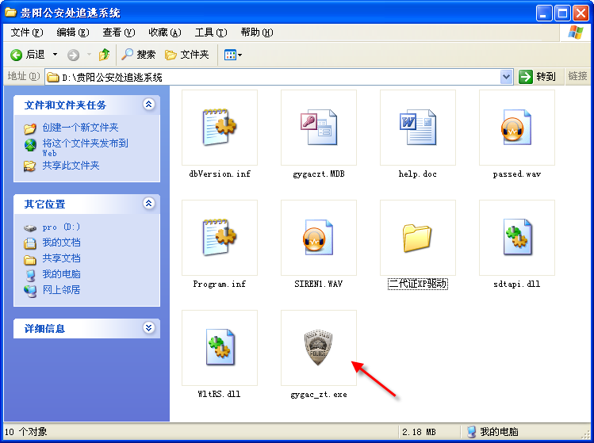
图3
  - 运行“贵阳公安处追逃系统”。打开后的程序界面如下图4所示
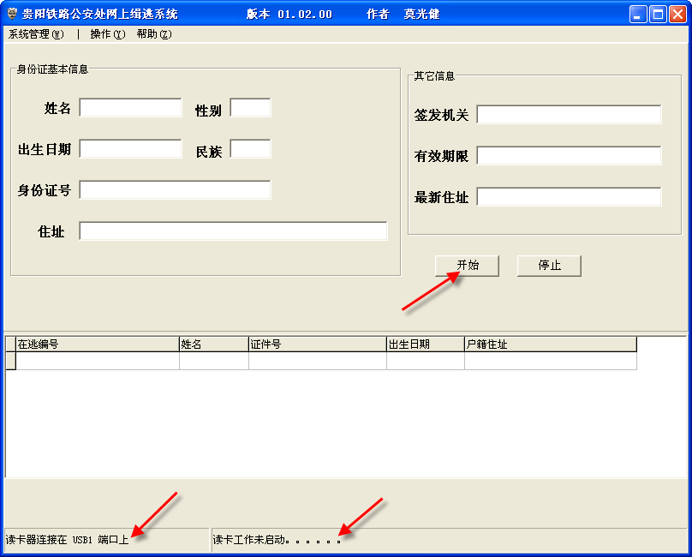
图4
注意：程序开始后，先要打开端口，正确打开端口后，“开始”按钮会变为允许状态，点击“开始”后即可开始读卡。
  - 自动更新数据
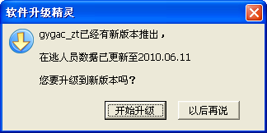
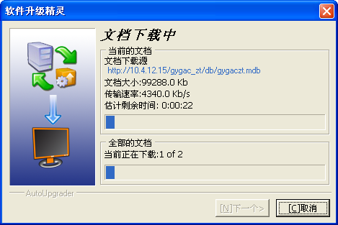

- 常见问题
  - 读卡器的识别率不高。经我们验证，读卡器的识别率要高于警务宝典的识别率，但是金属物体会对它造成干扰，所以读卡器在使用时尽量远离金属物体。
  - 读卡时，通过的声音为“当”一声，命中时为报警声。这时可以更改的，通过时的声音为，安装目录下的“passed.wav”，命中时的声音为“SIREN1.WAV”，你可以找到自己喜欢的声音覆盖它，但是要使用wav格式。
- 版本历史
版本01.05.02新增功能如下：
- 调整了界面布局，减少了开始和停止按键。
- 应广大用户的要求增加了手工查询的功能，增加了查询和清空的按键，可以在输入框中输入完后直接回车即可。
版本01.05.00新增功能如下：
- 使用SQLite3作为日志使用的后台数据库，日志只支持一个月，多余一个月的数据将会自动删除，请大家及时备份日志，日志文件为运行目录下的Log.db。
- 修正了读取线程中的bug，目前经派出所的验证，出错的情形大为减少。
- 提供了日志的查询统计功能。
版本01.04.00新增功能如下：
- 新增了对日志的支持。允许用户记录每天查询的身份证记录。
- 测试了华旭和新中新的sdtapi.dll、WltRS.dll，发现华旭的动态库的速度要更快一些，且对相片的读取支持要更好一些，但是华旭的动态库不支持SDT_ReadBaseMsgToFile函数调用。
版本01.03.00新增功能如下：
  - 新增了数据库自动更新功能，程序能自动判断在逃数据库的版本信息，并提示用户更新。
版本01.02.00新增功能如下：
- 提供了程序自动升级功能。
- 更改了菜单项不需用户手动打开端口，程序运行时自动判断。
版本01.01.00新增功能如下：
- 对所有的二代证读卡器进行支持，不再只支持新中新的读卡器（不过由于条件有限只测试了新中新与华旭的读卡器）。

版本01.00.00功能如下：
- 对新中新的二代证读卡器进行支持，能有效的比对数据。
- 数据库使用的是追逃能手的数据库，需手动运行追逃能手进行更新。
- 对比对到的信息有声音报警。

